2018年第6期 3月7日编发

召开“3.15”活动安排暨“湖南油菜花节”食安保障专题会议

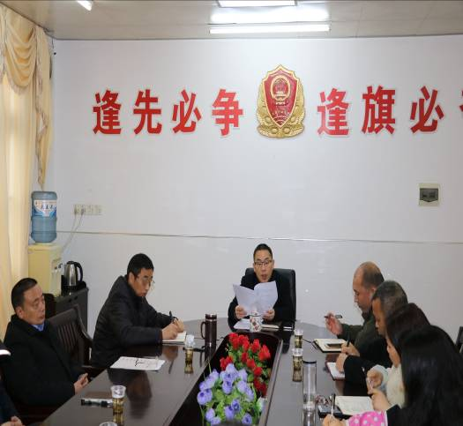
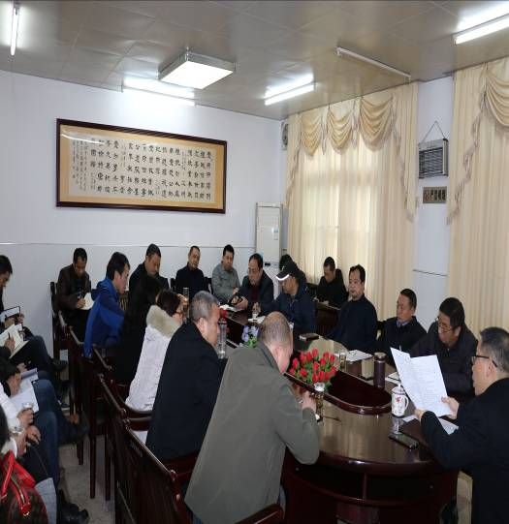
在一年一度的“3.15”国际消费者权益日和3月17日“2018湖南油菜花节”启动仪式将临之际，3月7日下午，我局召开“3.15”活动安排暨“2018湖南油菜花节”食安保障专题会议。李小龙局长主持会议，副局长刘湘华、石幼月和库宗桥、演陂、西渡、岘山、杉桥、城东、城西监管所所长及消委、消保、市管、两反、计量、企监、食监一股、食监二股、食监三股、药品、保化、医疗器械、投诉举报中心、食药稽查队、产商品稽查队、食安综合协调办、办公室等股室负责人参加会议。
会上，刘湘华副局长首先就 “3.15”活动作了系统安排，重点对“3.15”广场公益宣传咨询活动进行周密部署。之后，各参会股室负责人分别汇报本部门“3.15”活动的准备情况。在此基础上，李小龙局长就两项工作进行安排：一是关于“2018湖南油菜花节”的食安保障工作，他要求：一要全面检查，全方位排除安全隐患。在全县范围对食品经营店、餐饮店、冷冻冷库经营店广泛开展食品安全隐患排查；二要重点整治，定点排除安全隐患。重点对油菜花节举办地、涉及地开展食品安全隐患排查；三要现场监管，驻场防控食品安全风险。对启动仪式举办地的餐饮店、演职人员和工作人员供餐点及来宾就餐点派出监管人员进行驻场监管，现场把关。同时，要求食监三股牵头、库宗桥监管所配合对库宗桥镇内的餐饮服务从业人员（含农家乐）进行食品安全和集体聚餐风险防控集中培训。二是关于“3.15”活动安排，他提出：一要迅速谋划、筹备。主要是开好三个会，即“3.15”公益宣传活动领导小组会、县消委理事成员单位会、本局“3.15”活动具体安排会；出台两个方案，即“3.15”公益宣传活动方案和“3.15”广场公益宣传咨询活动方案；开展好四项活动，即“3.15”打假维权专项行动、全县巡回宣传活动、广场大型公益宣传咨询活动、假冒伪劣商品集中销毁活动。为切实搞好“3.15”活动，李小龙局长最后强调：一是务必高度重视，二是提前作好准备，三是集中开展整治，四是切实提升效果。
县局党组中心组组织集中学习

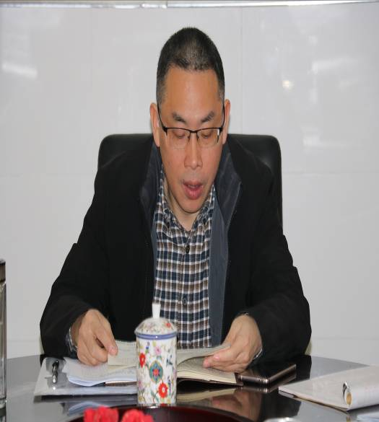
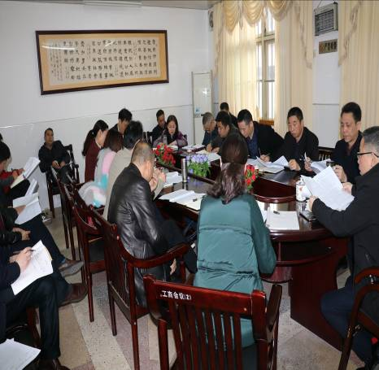
3月1日，我局党组中心组在党组书记、局长李小龙的主持下，集中学习了《中国共产党第十九届中央纪律委员会第二次全体会议公报》、《中国共产党湖南省第十一届纪律委员会第三次全体会议公报》和《衡阳县2018年脱贫攻坚考核实施方案》，局班子成员、副主任科员和机关党委、办公室、人教股、纪检监察室、工会等单位负责人参加此次集中学习。
通过集中学习，大家一致认为：通过认真学习《公报》，进一步深刻领会了习近平总书记在十九届中纪委第二次全会上的重要讲话精神。大家认为,讲话站在新时代党和国家事业发展全局的高度,深刻阐述党的十九大关于全面从严治党的战略部署,进一步总结5年来全面从严治党的重要经验,科学分析党面临的风险和挑战,强调在中国特色社会主义新时代,完成伟大事业必须靠党的领导,党一定要有新气象新作为,要全面贯彻党的十九大精神,以永远在路上的执着把全面从严治党引向深入。讲话登高望远、居安思危,内涵丰富、切中要害,展现出坚定信仰信念、鲜明人民立场、顽强意志品质、强烈历史担当，诠释了新时代中国共产党人初心不改、矢志不渝、自我革命、砥砺奋进的政治品格和革命精神。习近平总书记对纪检监察机关和纪检监察干部寄予殷切期望,提出新的要求。学习之后，李小龙局长强调：要把十九届中纪委第二次全会公报的学习贯彻作为当前和今后一段时期的一项重要政治任务,要同深入学习贯彻党的十九大精神结合起来,真正学懂弄通,把握精神实质,切实统一思想认识,强化责任担当,结合本局实际，把党中央的决策部署一项一项抓实抓好。
3月5日上午，又举行局党组中心组（扩大）集中学习，李小龙局长亲自组织学习《中共十九届三中全会公报》，并传达、学习县委3月2日召开的“2018年全县信访工作会议”精神，安排信访维稳工作，重点部署全国“两会”期间的安全稳定工作。县纪委驻统战部纪检组张良君组长组织学习了《2018年春节期间纠正“四风”问题专项督查情况通报》等。

县局党组中心组（扩大）集中学习
暨3月份局务会召开

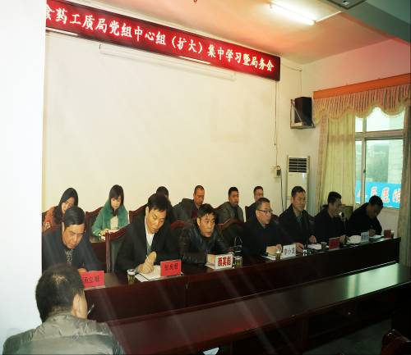
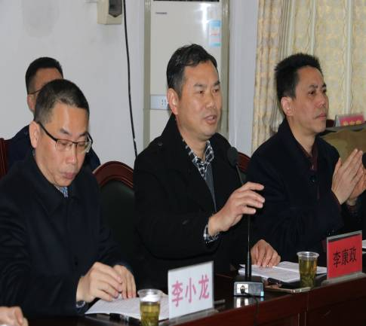
3月5日，我局召开党组中心组（扩大）集中学习暨3月份局务会，全体局班子成员、副主任科员和股室队中心及监管所负责人参加会议，并邀请县纪委驻统战部纪检组组长张良君和县行风监督第十小组组长李康政、副组长朱向文、组员汤立顺等参加。
会议由党组副书记、副局长郭新生主持。会议分两个阶段进行，党组中心组（扩大）集中学习阶段，张良君组长组织学习了县纪委《2018年春节期间纠正“四风”问题专项督查情况通报》、《关于党和国家工作人员操办婚丧喜庆事宜的暂行规定》和《衡阳县第十二届纪律检查委员会第三次全体会议工作报告》；党组书记、局长李小龙组织学习《十九届三中全会公报》。局务会阶段，李小龙局长首先传达“2018年全县信访工作会议”精神，组织学习了《关于做好“两会”期间稳定工作的紧急通知》。之后，李局长对2月份的工作进行点评、对3月份工作作出安排。他认为二月份的工作：一是坚持平衡发力，落实了“两手抓”;二是强化监管执法,实现了“开门红”;三是密集走访慰问，做到了“全方位”；四是切实紧扣重点，守住了“零事故”；五是实行局所联动，保证了“无死角”；六是强化安全防范，确保了“双稳定”，并指出工作的不足之处，就三月份的工作，他安排指出：一要全面步入正轨，严肃作风纪律；二要做好“早”字文章，迅速谋划工作；三要开展定向培训，提升业务水平；四要广泛宣传发动，尽快启动年报，五要提前部署安排，作好活动准备（3.8妇女节、3.15活动）；六要切实履职尽责，确保“两会”稳定（全国人大、政协会）；七要精准完成摸底，夯实培训基础;八要坚持以学促建，抓实党建工作;九要认真研究规划，实施精准扶贫；十要严格依法行政，优化发展环境。

关市监管所开展2018年春季学校
及周边食品安全专项检查

2018年新学期开学之际，为切实保障辖区中小学校及校园周边的食品安全，我局关市监管所启动2018年新学期食品安全“护苗行动”行动，开展学校及周边食品安全专项检查。
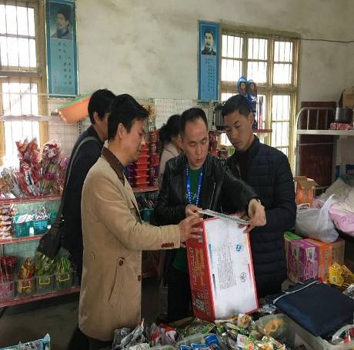
这次专项检查采用“三查一宣传”方式进行，“三查”即：一查证照情况，看《营业执照》、《食品经营许可证》、《健康证》是否合法、有效；二查制度落实情况，看索票索证、临期食品管理等是否规范；三查具体经营行为，看是否经营过期、感官性状不佳、标签不合格等食品，是否存在贮存条件不符合要求等违法违规行为，重点检查是否经营有过期、腐败变质及上级通报的不合格食品；“一宣传”即：现场开展法律法规宣传，重点宣传食品安全知识。每到一所学校，他们都向学校负责人和广大师生宣传我局和县教育局联合印发的《关于进一步加强学校及周边食品安全监管的通知》（蒸食药工质教联发〔2018〕3号），督促学校将食品安全纳入日常管理内容，并经常组织开展食品安全专题讲座。同时，现场发放、张贴《致全体学生食品安全的公开信》，广泛宣传食品安全知识。
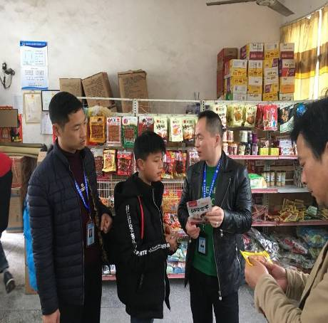
目前，关市监管所已检查学校4所、校园周边食品经营户10家，发放《致全体学生食品安全的公开信》300多份，查封扣押过期食品3袋约2公斤，下达《责令改正通知书》2份、《行政指导意见书》1份。同时，关市监管所正着手准备组织学校食品安全管理员、食堂从业人员和校园周边食品经营户专题培训，努力营造经营者守法经营、消费者科学消费的良好食品安全环境。

报 送：衡阳县委书记曾秀，县委副书记、县政府县长孙鹏伟，县委
副书记蒋达宏，县人大主任刘健，县政协主席杨秋良，县委常
委、县政府常务副县长王苏龙，县人大副主任廖瑞云、张云芳，
县政府副县长王致伟，县政府副县级干部赵伟民，县政协副主
席凌奉云，市工商局，市质监局，市食药监局，县优化经济发
展环境行风监督第十小组，县委办、人大办、政府办、政协办、
人大财工委、人大教工委、政协财经委、县委办信息科。

